2010年（选择）
（2分）下列选项中，导致创建新进程的操作是（ ）。
I. 用户登录成功 II. 设备分配 III. 启动程序执行
A. 仅I和II
B. 仅II和III
C. 仅I和III
D. I、II和III
解析：
根据下图总结，I和III属于。
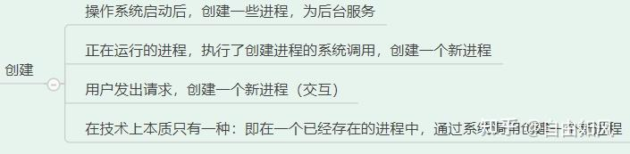
答案：C

2011年（选择）
（2分）在支持多线程的系统中，进程P创建的若干个线程不能共享的是（ ）。
A. 进程P的代码段
C. 进程P的全局变量
B. 进程P中打开的文件
D. 进程P中某线程的栈指针
解析：
线程不可以共享的只有两个：栈和寄存器，因此选D。参照下图：
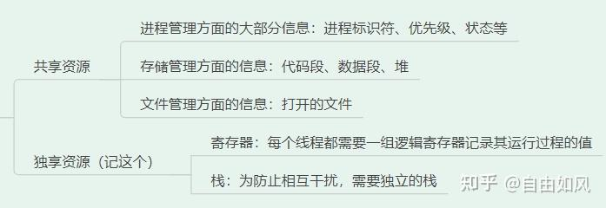
答案：D

2012年（选择）
（2分）下列关于进程和线程的叙述中，正确的是（ ）。
A. 不管系统是否支持线程，进程都是资源分配的基本单位
B. 线程是资源分配的基本单位，进程是调度的基本单位
C. 系统级线程和用户级线程的切换都需要内核的支持
D. 同一进程中的各个线程拥有各自不同的地址空间
解析：
A明显正确，B反了，C用户级线程无需内核支持，D线程不拥有自己的地址空间。
答案：A

2014年（选择）
（2分）一个进程的读磁盘操作完成后，操作系统针对该进程必做的是（ ）。
A. 修改进程状态为就绪态
B. 降低进程优先级
C. 给进程分配用户内存空间
D. 增加进程时间片大小
解析：
该进程读磁盘操作完成后，以局部运行的资源，需要改为就绪态。
答案：A

2014年（选择）
（2分）下列关于管道(Pipe)通信的叙述中，正确的是（ ）。
A. 一个管道可实现双向数据传输
B. 管道的容量仅受磁盘容量大小限制
C. 进程对管道进行读操作和写操作都可能被阻塞
D. 一个管道只能有一个读进程或一个写进程对其操作
解析：
A管道式半双工，不能实现双向传输；B位于内核跟磁盘大小无关；C读操作和写操作都可能被阻塞，为空或者满；D这里不同教材说法不同，不要纠结，真题这里的意思是通过增加一些同步互斥允许多个读写进程，大家无需在这里浪费时间，选最优即可。可参照下方总结：
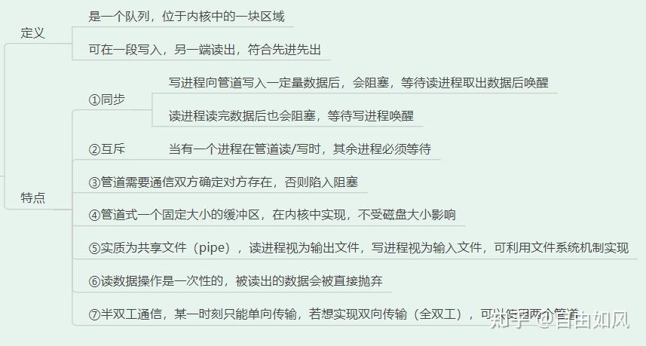
答案：C

2015年（选择）
（2分）下列选项中，会导致进程从执行态变为就绪态的事件是（ ）。
A. 执行 P (wait) 操作
B. 申请内存失败
C. 启动I/O设备
D. 被高优先级进程抢占
解析：
ABC都是为了获取资源，若足继续进行，不足则会阻塞。D是被抢占，会重回就绪队列。
答案：D

2019年（选择）
（2分）下列关于线程的描述中，错误的是（ ）。
A. 内核级线程的调度由操作系统完成
B. 操作系统为每个用户级线程建立一个线程控制块
C. 用户级线程间的切换比内核级线程间的切换效率高
D. 用户级线程可以在不支持内核级线程的操作系统上实现
解析：
B显然错误，用户级线程是进程内部在用户空间建立，无需操作系统干预（选项所以内容基础知识总结都有）。
答案：B

2019年（选择）
（2分）下列选项中，可能会将进程唤醒的事件是（ ）。
Ⅰ. I/O结束
Ⅱ. 某进程退出临界区
Ⅲ. 当前进程的时间片用完
A. 仅Ⅰ
B. 仅Ⅲ
C. 仅Ⅰ、Ⅱ
D. Ⅰ、Ⅱ、Ⅲ
解析：
这里只有释放某些资源才有可能唤醒事件，I、II明显正确。
答案：C

2020年（选择）
（2分）下列关于父进程与子进程的叙述中，错误的是（ ）。
A. 父进程与子进程可以并发执行
B. 父进程与子进程共享虚拟地址空间
C. 父进程与子进程有不同的进程控制块
D. 父进程与子进程不能同时使用同一临界资源
解析：
父进程和子进程是相对独立的，子进程会复制父进程的内存空间，创建自己的虚拟地址空间。其他说法正确，可以看看。
答案：B

2021年（选择）
（2分）下列操作中，操作系统在创建新进程时，必须完成的是（ ）。
Ⅰ. 申请空白的进程控制块
Ⅱ. 初始化进程控制块
Ⅲ. 设置进程状态为执行态
A. 仅Ⅰ
B. 仅Ⅰ、Ⅱ
C. 仅Ⅰ、Ⅲ
D. 仅Ⅱ、Ⅲ
解析：
III明显错误，创建不一定立即执行。其他正确，可参照下述基础知识总结：
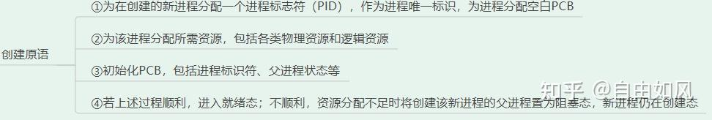

答案：B

2022年（选择）
（2分）下列事件或操作中，可能导致进程P由执行态变为阻塞态的是（ ）。
Ⅰ. 进程P读文件 Ⅱ. 进程P的时间片用完
Ⅲ. 进程P申请外设 Ⅳ. 进程P执行信号量的wait()操作
A. 仅Ⅰ、Ⅳ
B. 仅Ⅱ、Ⅲ
C. 仅Ⅲ、Ⅳ
D. 仅Ⅰ、Ⅲ、Ⅳ
解析：
阻塞态一定是自发缺少资源导致，这里I、III、IV都有可能出现资源缺乏。
答案：D

2023年（选择）
（2分）下列出当前线程引起的事件或执行的操作中，可能导致该线程由执行态变为就绪态的是（ ）。
A. 键盘输入
B. 缺页异常
C. 主动出让CPU
D. 执行信号量的wait()操作
解析：
其他三个都是缺乏资源导致，会直接进入阻塞态而非就绪态。
答案：C

三、其他好题
例1：
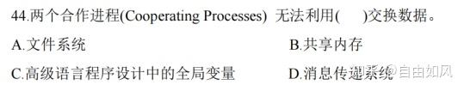
解析：
通信有三种方式：管道通信（借助文件系统）、共享内存、消息传递系统。C的错误点在于全局变量是针对同一进程来讲。
答案：C

例2：
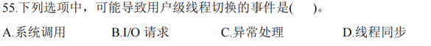
解析：
ABC都可以引起进程切换，D是进程内部的线程管理才有可能导致线程切换。
答案：D

